Министерство образования и молодежной политики Свердловской области



ГАПОУ СО «Екатеринбургский колледж транспортного строительства»

Отчёт по программе «**Практическая работа 1.2 (работа в Figma)**»

Выполнил: Идрисов Руслан Русланович

Группа: ПР-22

Преподаватель: Мирошниченко Г.В

2023

**Окно 1: Регистрация**

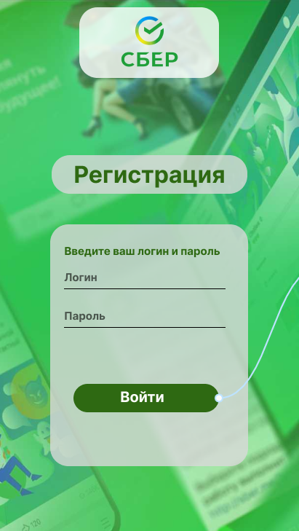

1. **Есть переход с первого окна на второй, при нажатии на кнопку “Войти”**

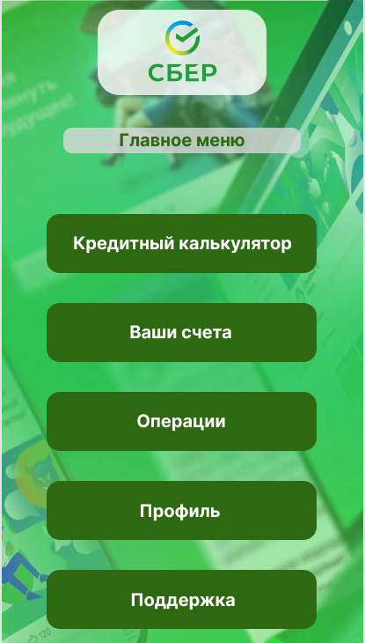**Окно 2: Главное меню**

1. Есть вертикальный скроллинг в блоке навигации.
2. Есть переход на следующее окно при нажатии на “Кредитный калькулятор”

**Окно 3: Кредитный калькулятор**

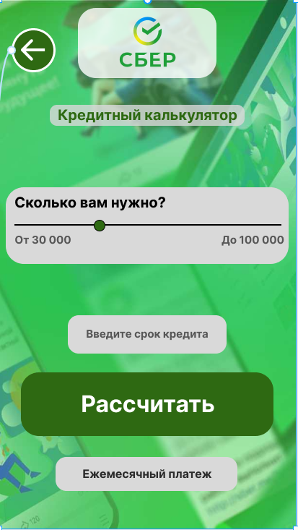

1. Есть переход с 3 окна обратно на 2 окно, для перехода нужно нажать на кнопку со стрелкой в левом верхнем углу.

Ссылка: https://www.figma.com/file/GfU4A1b38mQC4RnR0yVPXd/Untitled?type=design&node-id=19%3A82&mode=design&t=VmRNZrWQeHvJ13Bc-1